MIKROREGION POJIZEŘÍ
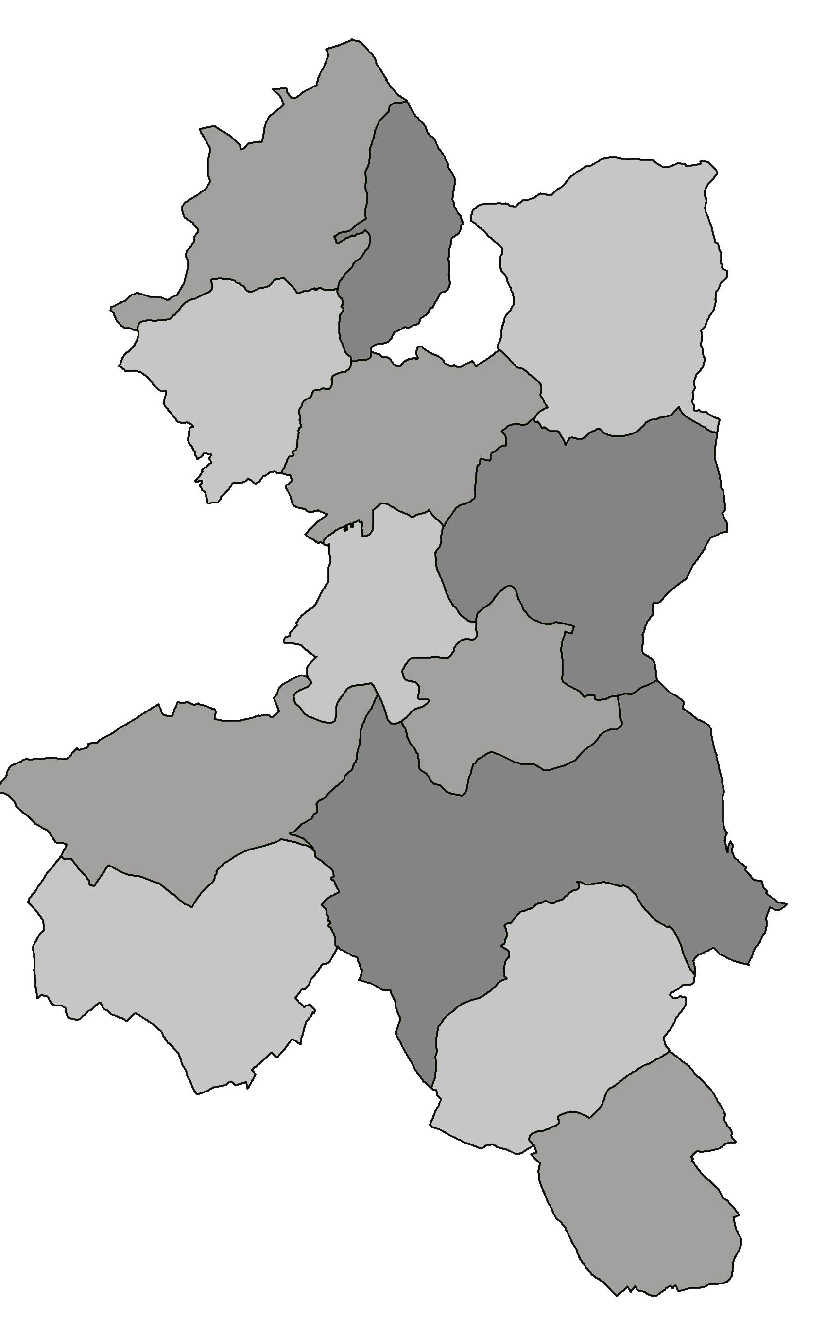
Košťálov čp. 201, 512 02 Košťálov
IČO: 69861285

POZVÁNKA

Předseda Mikroregionu Pojizeří svolává
veřejné zasedání Shromáždění zástupců č. 4/2025,
které se uskuteční
dne 9. září 2025 od 15,00 hod.,
místo konání - restaurace Slavie v Košťálově

Program zasedání:
- Zahájení
- Volba pracovních orgánů
- Způsob hlasování
- Návrh programu jednání
  - Plnění úkonů z minulých zasedání
  - Rozpočtové opatření č. 4/2025
  - POV 2025, projekt: Nákup společné techniky pro využití mezi obcemi MR POJIZEŘÍ
– udělená dotace, výběrová řízení, společný postup
  - Příprava rozpočtu na rok 2026 a střednědobého výhledu rozpočtu 2027 – 2029
  - Zapojení do tvorby Strategie rozvoje Libereckého kraje 2028+
  - POV 2026 – návrhy na společné aktivity členských obcí
  - Vyhlášené dotace pro obce
  - Diskuse
- Závěr

Milan Havlík
předseda

Vyvěšeno : ………….. 2025
Sejmuto …………... 2025

